Měření objemu
Objem je fyzikální veličina, určuje část prostoru, které těleso zaujímá.
označení objemu: | V
základní jednotka: | metr krychlový | značka: m³

Krychlový metr (m³) je objem krychle s hranou délky 1m.
násobky základní jednotky:
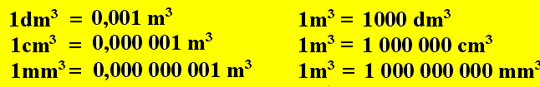
Pro měření objemu kapalin se častěji používají jednotky duté míry - vedlejší jednotky.

 | vedlejší jednotky: |  | 1 l | litr
 |  |  | 1 dl | decilitr
 |  |  | 1 ml | mililitr
 |  |  | 1 hl | hektolitr
 | 